Наименование учреждения ГУ СОШ №14
ФИО Хасанов Тимур Митхатович
Должность Рук. МОФК
Стаж работы 8 лет
Категория Первая
Предмет Физическая культура

План-конспект урока по гимнастике.
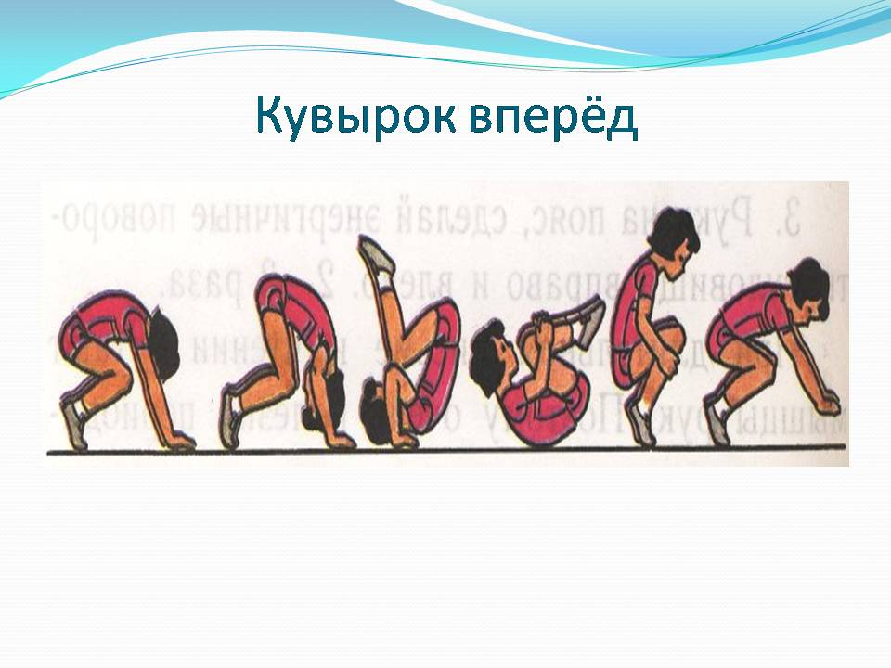
Задачи урока:
1. Обучение технике кувырка вперед, назад, стойке на лопатках.
2. Развитие ловкости, гибкости.
3. Воспитание дисциплинированности, трудолюбия.
Тип урока: обучающий.
Метод проведения: индивидуальный, фронтальный, групповой.
Место проведения: спортивный зал.
Инвентарь: гимнастические маты.
Время проведения: длительность урока 40 минут.
Дата проведения: 22.11.2017г.
Класс: 6«А» класс.
Учитель: Хасанов Тимур Митхатович
Предмет: Физическая культура
Школа: СОШ № 14
Часть  урока | Содержание | Дозировка | ОМУ  (организационно-методические указания)
I | Вводная | 12
 | 1. Построение, сообщение задач урока. | 1 мин | Готовность класса к уроку, обратить внимание на внешний вид.
 | 2. Строевые упражнения: повороты, строевой шаг. | 1 мин | Выполняют упражнения под команду
 | 3. Разновидности ходьбы:  - спиной;  - на носках;  - на пятках;  - перекаты;  - наклоны; | 2 мин | При выполнении разновидностей ходьбы следить за осанкой и положением рук: в стороны или на поясе.
 | 4. Разновидности бега:  - приставным шагом правым боком;  - приставным шагом левым боком;  - спиной вперед;  - захлестывание голени;  - с высоким подниманием бедра;  - со взмахом прямых ног вперед;  - со взмахом | 4 мин | Беговые упражнения выполняют через середину зала в колонну по два, друг за другом. При выполнении беговых упражнений соблюдать дистанцию, следить за осанкой и правильностью выполнения упражнений.
 | Общеразвивающие упражнения:  И. п.: о. с., руки на поясе.  1-подняться на носки, руки вверх;  2-опуститься на стопу, руки на плечи;  3-подняться на носки, руки вверх;  4-И.п.  И. п.: о. с., руки на поясе.  1-руки вверх, прогнувшись, правая нога назад на носок;  2-И. п.  3- руки вверх, прогнувшись, левая нога назад на носок;  4-И. п.  И. п.: о. с., руки к плечам.  1-поворот туловища в левую сторону, руки в стороны;  2-И. п.  3- поворот туловища в правую сторону, руки в стороны;  4-И. п.  И. п.: ноги врозь, руки на поясе.  1-повернуть туловище влево;  2-наклониться вперед;  3-выпрямиться;  4-повернуть туловище в И.П.;  5-повернуть туловище вправо;  6-наклониться вперед;  7-выпрямиться;  8-повернуть туловище в И.П.;  И. п.: о. с., руки на поясе.  1-упор присев;  2-упор лежа;  3-упор присев;  4-И. п.  И. п.: о. с., руки на поясе.  1-упор присев;  2-упор лежа;  3-правая нога в бок, на носок;  4-упор лежа;  5-левая нога в бок, на носок;  6-упор лежа;  7-упор присев;  8-И. п. | 4 мин  3-5 раз  3-5 раз  3-5 раз  3-5 раз  3-5 раз | ОРУ выполняется после показа учителя, под счёт.  Во всех упражнениях обратить внимание на исходное положение, правильную осанку: спина прямая, голова приподнята, плечи развернуты, ноги не согнуты.  При выполнении упражнений между учащимися должен быть определенный интервал, позволяющий активно выполнять упражнения.  При выполнении упражнения: спина прямая, корпус прямо.  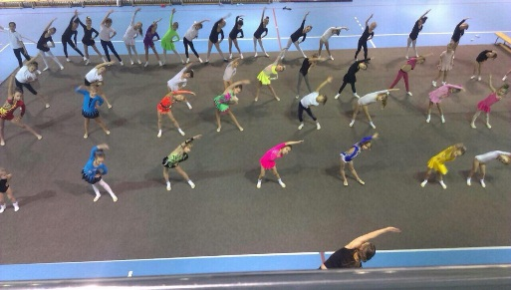
II | Основная | 19
 | 2. Кувырок вперед, назад.  - Группировка в упоре присев;  - Кувырок вперед, подводящие упражнения;  - «качалка» - перекат вперед – назад;  - перекат вперед – назад – упор присев;  - упор присев – кувырок вперед – упор присев;  - упор присев – перекат назад, кисти поставить на пол у головы – вернуться в исходное положение;  - кувырок назад в упор на коленях;  - кувырок назад из исходного положения: упор присев;  - кувырок вперед – кувырок назад. | 8 мин  10 раз  10 раз  6 раз  10 раз  5 раз  5 раз  10 раз | Вперёд — кувырок исполняется из упора присева путём переката. Группировка берётся сразу после начала кувырка.  Из упора присев перехватить руками середину голени и выполнить перекат назад, коснувшись лопатками пола, вернуться в исходное положение.  При выполнении кувырка назад, обратить внимание на постановку рук.  Указать на типичные ошибки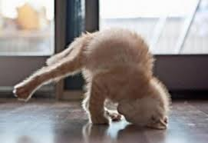
 | 3. Стойка на лопатках перекатом назад из упора присев:  - стойка с согнутыми ногами;  - стойка с прямыми ногами (со страховкой, без страховки) | 5 мин | Из упора присев перехватить руками середину голени и выполнить перекат назад. Коснувшись лопатками пола, упереться руками в поясницу, выпрямить ноги. Туловище должно быть прямым, локти широко не разводить.
III | Заключительная | 9
 | 1. Подвижная игра «Третий лишний»  2. Игра на внимание «Класс смирно» | 6 мин | Игроки стоят по кругу парами друг за другом. Выбирают двух водящих, один из которых становится «пятнашкой», а другой – убегающим. Убегающий становится впереди любой из пар, а оказавшийся третьим убегает.
 | 2. Построение, подведение итогов урока | 3 мин | Домашнее задание: упражнение на мышцы брюшного пресса.

